Laboratorio 2
Exploración de Discos y FAT32

Nombre: _______________________________________________
Documento: _______________________________________________

- Objetivos

- Comprender la estructura de la memoria secundaria basada en discos y sistemas de archivos, específicamente FAT32. El estudiante será capaz de:
  - Interpretar el contenido del Boot Sector.
  - Localizar el Root Directory.
  - Navegar y analizar archivos y carpetas en la imagen FAT32.

- Equipo de Laboratorio

Para la realización de la práctica se necesitarán los elementos que se muestran en la tabla 1.

Tabla 1. Equipo de laboratorio.
No | Descripción | Cantidad
1 | Imagen .img o .iso con formato FAT32 | 1
2 | Editor hexadecimal como HxD, Bless, GHex o xxd | 1
3 | Python 3 instalado con acceso a leer archivos binarios | 2

- Introducción

¿Qué es un sistema de archivos?

Un sistema de archivos (File System) es un componente esencial del sistema operativo que organiza, almacena, recupera y administra los datos en dispositivos de almacenamiento, como discos, memorias USB o tarjetas SD.

Su finalidad principal es organizar información al dividirla en unidades llamadas archivos y agrupándolas en directorios o carpetas; permitiendo localizar y acceder rápidamente a los datos; controlando qué partes del dispositivo están usadas y cuáles están libres. Adicionalmente define permisos, fechas, tamaños y otras propiedades del archivo.

  - ¿Qué es FAT32?

FAT32 (File Allocation Table 32 bits) es un sistema de archivos usado ampliamente en dispositivos USB, SD y discos duros. Divide el almacenamiento en sectores y clusters, gestionando archivos con una tabla de asignación (FAT). FAT32 es una versión mejorada del sistema FAT, introducida por Microsoft.

Se utiliza como mecanismo de intercambio de datos entre sistemas operativos distintos que coexisten en la misma computadora, lo que se conoce como entorno multiarranque. También se utiliza en tarjetas de memoria y dispositivos similares.

Las implementaciones más extendidas de FAT tienen algunas desventajas. Cuando se borran y se escriben nuevos archivos tiende a dejar fragmentos dispersos de éstos por todo el soporte. Con el tiempo, esto hace que el proceso de lectura o escritura sea cada vez más lento.

FAT32 sigue siendo usado por su estructura simple, compatibilidad multiplataforma, su idealidad para dispositivos extraíbles, su licencia libre y ampliamente documentada.

  - Sistemas Operativos que usan o soportan FAT32

    - Windows

- Windows 95 OSR2, 98, ME: FAT32 era el sistema de archivos nativo.
- Windows 2000, XP, Vista, 7, 8, 10, 11:
  - Soportado para discos extraíbles conectados por medio de USB, al igual que tarjetas SD.
  - No es recomendado para discos duros internos grandes, Se prefiere el uso de NTFS.

    - MS-DOS

- MS-DOS 7.x (integrado en Windows 95 OSR2/98) fue el primer DOS que soportó FAT32.

    - Linux

- Soporte completo de lectura y escritura de FAT32 a través de drivers:
  - vfat
  - fat
  - msdos
- Muy usado para:
  - Montar memorias USB y tarjetas SD.
  - Compartir discos con Windows.
  - Sistemas embebidos.

    - MacOS

- Soporta lectura y escritura de FAT32 sin problemas.
- Es habitual para formatear memorias USB y discos externos.

    - Android

- Usa FAT32 como formato común para tarjetas microSD y memorias USB (via OTG).

    - Sistemas embebidos y Firmware

- Muy utilizado en:
  - Consolas de videojuegos (PS2, Wii, Nintendo 3DS, PSP).
  - Cámaras digitales.
  - Reproductores de música y video.
  - Bootloaders (ej: Raspberry Pi usa FAT32 para la partición de arranque).
  - Microcontroladores y sistemas basados en RTOS que soportan archivos.

  - Estructura interna de FAT32

El sistema de archivos FAT32 divide el dispositivo de almacenamiento en sectores y clusters (grupo de sectores). La estructura general se presenta en la tabla 2.

Tabla 2. Estructura de FAT32.
Componente | Descripción
Boot Sector | Primer sector del disco. Contiene parámetros del sistema de archivos.
FAT (File Allocation Table) | Tabla que indica cómo están enlazados los clusters de los archivos.
Root Directory | Directorio raíz que almacena archivos o carpetas iniciales.
Zona de Datos | Donde se almacena la información real de los archivos.

    - Boot Sector (Sector de arranque o VBR)

- Está en el sector 0.
- Contiene:
  - Información sobre el sistema de archivos: tipo (FAT32), tamaño del sector, tamaño del cluster, número de FATs, sectores reservados, etc.
  - Dirección del primer cluster del Root Directory.
  - Código de arranque (en algunos casos).

    - Área reservada

- Inmediatamente después del sector de arranque.
- Incluye estructuras como:
  - FSInfo (información adicional como cantidad de clusters libres).
  - Región de respaldo del sector de arranque.

    - FAT (File Allocation Table)

- Dos copias idénticas (FAT #1 y FAT #2) por seguridad.
- Es como una tabla de punteros: cada entrada representa un cluster, y el valor indica:
  - El siguiente cluster del archivo.
  - Si el cluster está libre.
  - Si es el final del archivo.
- Permite llevar seguimiento del uso del espacio.

    - Root Directory

- En FAT32, no está en una ubicación fija como en FAT16.
- Es simplemente un directorio más, almacenado en la zona de datos, cuyo cluster inicial está especificado en el Boot Sector.
- Contiene entradas de 32 bytes con:
  - Nombre del archivo/directorio (formato 8.3)
  - Atributos (oculto, sistema, etc.)
  - Fecha de creación, modificación
  - Tamaño
  - Número de cluster inicial

    - Zona de datos (Data Region)

- Comienza después de las FATs.
- Aquí se almacenan realmente los datos de los archivos.
- Cada archivo ocupa uno o más clusters, enlazados mediante la FAT.

  - FAT16 vs FAT32

Algunas de las principales diferencias entre el sistema FAT16 y FAT32 son:

- Tamaño de entrada en la FAT
- FAT16: cada entrada de la FAT tiene 16 bits (2 bytes), lo que limita la cantidad total de clusters (~65 mil).
- FAT32: cada entrada usa 32 bits, aunque solo se usan 28, permitiendo millones de clusters → útil para discos grandes.

- Root Directory
- FAT16: el directorio raíz está en un área fija y tiene un número limitado de entradas (por ejemplo, 512).
- FAT32: el directorio raíz es un cluster más, lo que permite una estructura jerárquica y crecer dinámicamente.

- Límite de tamaño
- FAT16: limita tanto el tamaño del volumen como el de los archivos individuales.
- FAT32: permite archivos más grandes (hasta 4 GB) y discos más grandes (hasta 2 TB).

- Soporte de nombres largos
- Ambos sistemas pueden soportar nombres largos (LFN), pero esto se implementó en versiones modernas del sistema FAT, por lo que FAT32 lo usa más frecuentemente.

En la tabla 3 se presenta el resumen de la comparación de los dos sistemas.

Tabla 3. Comparativa FAT16 vs FAT32.
Característica | FAT16 | FAT32
🧠 Tamaño del campo FAT | 16 bits por entrada | 28 bits efectivos (en 32 bits)
📦 Tamaño máximo por archivo | 2 GB | 4 GB
💽 Tamaño máximo de volumen | 2 GB – 4 GB | Hasta 2 TB (con sectores de 512B)
📊 Número máximo de clusters | 2²¹ = 65,536 aprox. | 2²⁸ = 268 millones aprox.
📁 Root Directory | Área fija en sectores específicos | Se guarda como un directorio común (cluster)
📑 Formato de nombres | 8.3 (ej. ARCHIVO.TXT) | 8.3 + LFN (Long File Name)
🧮 Tabla FAT | Más pequeña | Más grande, pero más eficiente
🔁 Redundancia de FATs | Usualmente 2 copias | Igual
🔐 Seguridad y permisos | No | No
🚀 Compatibilidad | Muy alta | Alta (más moderna)

La figura 1 muestra el sistema de archivos FAT16 y FAT32.

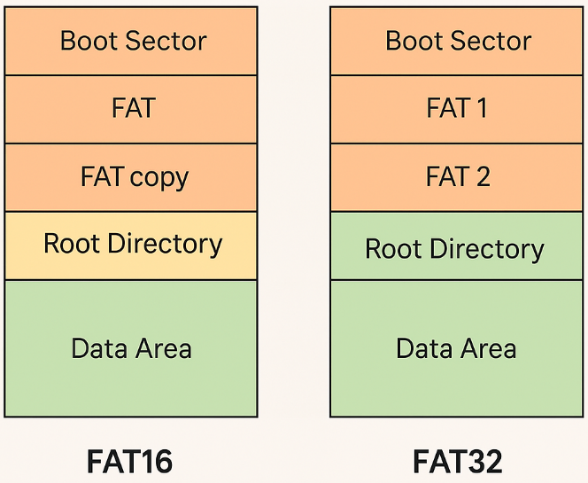

Figura 1. FAT16 y FAT32.

  - Boot Sector

El Boot Sector en FAT32 (también llamado BPB: BIOS Parameter Block) se encuentra en el sector 0 de una partición. En el Boot Sector se dan las reglas al sistema operativo para interpretar correctamente el disco.

Típicamente el Boot Sector tiene un tamaño de 512 bytes. Los primeros 36 a 90 bytes contienen los campos clave que se deben interpretar. La tabla 4, muestra los campos principales del Boot Sector.

Tabla 4. Campos importantes del Boot Sector (FAT32)
Offset (hex) | Tamaño | Campo | Significado
0x00 | 3 bytes | Jump instruction | Instrucción de salto al código de arranque
0x03 | 8 bytes | OEM Name | Nombre del sistema OEM
0x0B | 2 bytes | Bytes Per Sector | Tamaño de sector (normalmente 512)
0x0D | 1 byte | Sectors Per Cluster | Sectores por cluster
0x0E | 2 bytes | Reserved Sectors | Sectores reservados (incluye Boot Sector)
0x10 | 1 byte | Number of FATs | Normalmente 2
0x11 | 2 bytes | Root Directory Entries | Solo para FAT12/16 (en FAT32 es 0)
0x13 | 2 bytes | Total Sectors (16 bits) | Si es 0, usar el campo de 32 bits
0x15 | 1 byte | Media Descriptor | Tipo de medio (0xF8 para discos duros)
0x16 | 2 bytes | Sectors per FAT (FAT16) | Para FAT16, en FAT32 es 0
0x18 | 2 bytes | Sectors per Track | Geometría CHS
0x1A | 2 bytes | Number of Heads | Geometría CHS
0x1C | 4 bytes | Hidden Sectors | Sectores ocultos antes del inicio de FAT
0x20 | 4 bytes | Total Sectors (32 bits) | Si el campo de 16 bits es 0
0x24 | 4 bytes | Sectors per FAT (FAT32) | Tamaño de cada FAT
0x28 | 2 bytes | Flags | Información de FAT activa
0x2A | 2 bytes | Version | Versión de FAT32
0x2C | 4 bytes | Root Cluster | Cluster inicial del directorio raíz
0x30 | 2 bytes | FSInfo | Sector donde se encuentra FSInfo
0x32 | 2 bytes | Backup Boot Sector | Sector de backup del boot sector
0x36 | 11 bytes | Volume Label | Etiqueta del volumen
0x47 | 8 bytes | File system type | "FAT32 "

  - ¿Cómo calcular el sector de inicio del Root Directory en FAT32?

En FAT32 el root directory no está en un área fija como en FAT12 o FAT16, sino que es un directorio normal cuyo primer cluster está indicado en el Boot Sector. En la figura 2 se presenta un ejemplo de Boot Sector.
Sectores por cluster
Sectores reservados
Bytes por sector

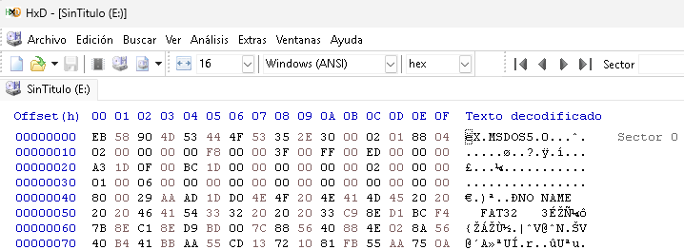
Cluster inicial del directorio raíz
Tamaño de cada FAT
Números de FAT

Figura 2. Boot Sector.
Para calcular el sector inicial se debe hacer la siguiente operación

Sector de inicio del Root Directory = Sectores Reservados + (Números de FAT * Tamaño de FAT)

La tabla 5 muestra la información obtenida del sector 0.

Tabla 5. Información del sector 0.
Byte | Tamaño (Bytes) | Significado | Valor | Explicación
0x0B | 2 | Bytes por sector | 00 02. Se interpreta como 0200h = 512d | Cada sector tiene un tamaño de 512 bytes
0x0D | 1 | Sectores por cluster | 01. 01h = 1d | Cada cluster tiene 1 sector
0x0E | 2 | Sectores en el área reservada. Comienza en el sector 0. | 88 04. Equivale a 0488h = 1160d | Se tienen 1160 sectores en el área reservada
0x10 | 1 | Número de FAT | 02. 02h = 02d | Existen dos FAT
0x24 | 4 | Tamaño de cada FAT | BC 1D 00 00. Se interpreta como 00001DBCh = 7612d | Cada FAT tiene un tamaño de 7612 sectores

Sector de inicio del Root Directory = 1160 + (2 * 7612)
Sector de inicio = 16384

En la figura 3 se muestra el Root Directory después de realizar el cálculo con los datos obtenidos del sector 0.

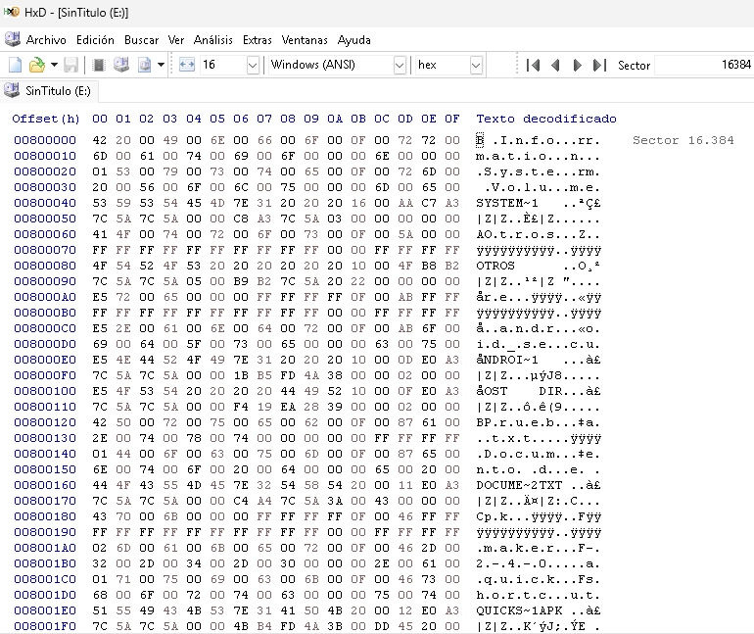

Figura 3. Root Directory.

Ejemplo de interpretación de una entrada en Root Directory

Suponga que se leen los siguientes 32 bytes desde la zona de directorios (Entrada en el Root Directory):

54 | 45 | 53 | 54 | 20 | 20 | 20 | 20 | 54 | 58 | 54 | 20 | 00 | 00 | 3A | 4B
C8 | 4B | C8 | 4B | 02 | 00 | 02 | 00 | B7 | 4B | 10 | 00 | 02 | 00 | 10 | 00

Su interpretación es así:

- Nombre: TEST.TXT → 54 45 53 54 20 20 20 20 54 58 54
- Atributos: 0x20 → archivo normal
- Cluster alto: 0x0002
- Cluster bajo: 0x0010
- Cluster inicial completo:
Cluster = (0x0002 << 16) | 0x0010 = 0x20010

  - ¿Cómo encontrar un archivo en FAT32?

Para encontrar un archivo o directorio en el Root Directory se deben identificar los sectores reservados, números de FATs, sectores por FAT, sectores por cluster y el cluster inicial del archivo, el cual se obtiene de las entradas del Root Directory. En la tabla 6 se muestra la estructura de una entrada en el Root Directory. En la tabla 7 se presentan los valores de los atributos en la entrada del Root Directory.

Tabla 6. Estructura de una entrada de directorio FAT32 (32 bytes)
Offset | Tamaño  (Bytes) | Campo | Descripción
0x00 | 11 | Nombre | Nombre del archivo (formato 8.3)
0x0B | 1 | Atributos | Indica si es archivo, directorio, oculto, etc.
0x0C | 1 | NT Reserved | Reservado para Windows NT
0x0D | 1 | Creation time (ms) | Tiempo de creación (milisegundos)
0x0E | 2 | Creation time | Hora de creación (HH:MM:SS)
0x10 | 2 | Creation date | Fecha de creación (AÑO/MES/DÍA)
0x12 | 2 | Last access date | Última fecha de acceso
0x14 | 2 | High word of first cluster | (Solo FAT32) Cluster alto inicial
0x16 | 2 | Last write time | Hora de la última modificación
0x18 | 2 | Last write date | Fecha de la última modificación
0x1A | 2 | Low word of first cluster | Cluster bajo inicial
0x1C | 4 | File size | Tamaño del archivo en bytes

Tabla 7. Atributos importantes (offset 0x0B)
Valor (bit) | Significado
0x01 | Sólo lectura
0x02 | Oculto
0x04 | Sistema
0x08 | Volume Label
0x10 | Subdirectorio
0x20 | Archivo normal
0x0F | Entrada LFN (Long File Name)

Con esta información se realiza el siguiente cálculo:

Sector archivo = Sectores Reservados + (Números de FAT * Tamaño de FAT) + (Cluster inicial – 2) * Sectores por Cluster

De la entrada de la figura 4 se obtiene el cluster inicial el cual tiene un valor de 3A 00, el cual se interpreta como 003Ah = 58d.

Sector archivo = 1160 + (2 * 7612) + (58 – 2) * 1
Sector archivo = 16440

Nota: Para obtener el cluster inicial del archivo se deben considerar los campos HighCluster (0x14) y LowCluster (0x1A), presentes en las entradas en el Root Directory

ClusterInicial = (HighCluster << 16) | LowCluster

- HighCluster = entrada[20:22]
- LowCluster = entrada[26:28]

Entradas en el Root Directory
Cluster inicial

Figura 4. Entradas en el Root Directory.

Despues de realizar el cálculo y verificar el sector se obtiene el dato que se presenta en la figura 5.

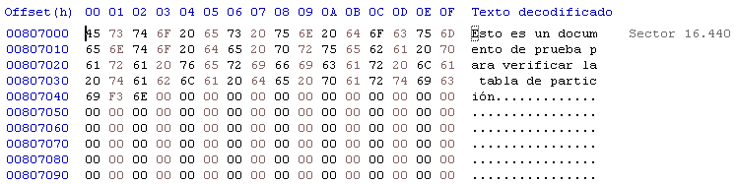
Figura 5. Datos en el archivo.

- PROBLEMA

  - Localización de archivos en FAT32 (60%)

Debido a un error de lectura por parte del gestor de archivos del sistema operativo, se le ha contactado a usted como Ingeniero para que realiza una búsqueda manual de los archivos presentes en una unidad de memoria.

Se le ha entregado una copia de la imagen de una memoria microSD en formato FAT32. Deberá identificar los siguientes elementos

- Bytes por sector
- Sectores por cluster
- Sectores reservados
- Copias de FAT32
- Sectores en cada copia de FAT32
- Localización del Root Directory

Luego de localizar esta zona deberá mostrar cómo obtener la información de los siguientes archivos:

- Dos o más archivos en formato .pdf
- Una aplicación
- Dos o más imágenes de tipo .jpeg
- Un archivo de Word
- Dos o más archivos en formato .asm
- Dos carpetas y la estructura de archivos y carpetas contenidos en ella

Para la localización de algunos de los archivos es posible que necesite identificar una o más carpetas que contienen otras carpetas y archivos tal como se muestra en la siguiente figura 6.

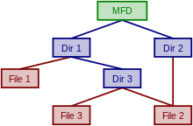

Figura 6. Estructura de archivos.

Se deberá presentar evidencia del cálculo realizado para la localización de los diferentes archivos y carpetas. De igual manera se debe anexar imágenes que soporten la identificación del sector o sectores donde está la información con los archivos y carpetas localizados.

  - Problema con Entradas al Root Directory (10%)

El ingeniero Junior que intentó localizar los archivos de la memoria SD se percató que en el Root Directory no estaban todas las entradas que deberían existir. ¿Cuál es la razón de esta falta de información? ¿Cómo se puede solucionar y encontrar los archivos y carpetas restantes?

Se debe proporcionar y explicar el procedimiento para localizar los archivos y carpetas restantes del Root Directory.

  - Localización de archivos en NTFS (20%)

Para evitar la pérdida de información futura, se le ha solicitado a usted como ingeniero que desarrolle y explique un procedimiento para hacer la búsqueda de archivos, carpetas y su estructura asociada en un sistema de archivos NTFS. Deberá incluir imágenes y/o diagramas que evidencien el procedimiento.

  - Código en Python (Bono en seguimiento)

Desarrolle un script o código en Python que permita leer una imagen (.img, .iso) de un sistema de archivos FAT32 y obtener toda la información antes mencionada de la memoria.

- Condiciones de Entrega (10%)

Las condiciones de entrega de la actividad son las siguientes:

- Elaborar un informe detallado sobre la implementación, los resultados obtenidos y las mejoras posibles.
- Se debe entregar un archivo en formato comprimido que contenga el documento escrito, los archivos usados (Excel, Python, Otros) con la solución.
- El informe escrito en formato .docx o .pdf, deberá contener por lo menos los siguientes elementos:
  - Portada
  - Objetivos
  - Componente teórico de la solución
  - Resolución del problema
  - Otros elementos de interés
  - Conclusiones y bibliografía
- El plazo máximo de entrega es el lunes 6 de octubre de 2025 a las 10:00pm, horario de Colombia.
- La entrega se hará a través de la plataforma Moodle de la UCO. https://uco.myopenlms.net. SOLO SE RECIBE HASTA EL PLAZO MÁXIMO. LAS ENTREGAS POSTERIORES NO SERÁN CONSIDERADAS. NO SE RECIBEN ENTREGAS POR CORREO ELECTRÓNICO.

- Bibliografía

- Brown, R. (1994). Ralf Brown's interrupt list. Recuperado de http://www.ctyme.com/rbrown.htm
- Glendinning, G. A. (2010). The art of assembly language (2nd ed.). No Starch Press. ISBN: 978-1593272074
- Microsoft Corporation. (2000). Microsoft Extensible Firmware Initiative FAT32 File System Specification, Version 1.03. Recuperado de https://www.google.com/url?sa=t&rct=j&q=&esrc=s&source=web&cd=&ved=2ahUKEwjGkLHCrbWMAxWJQzABHVSYBVwQFnoECAoQAQ&url=https%3A%2F%2Fdownload.microsoft.com%2Fdownload%2F1%2F6%2F1%2F161ba512-40e2-4cc9-843a-923143f3456c%2Ffatgen103.doc&usg=AOvVaw2NwPT7yLI0sIcY1mEmzrbe&opi=89978449
- Silberschatz, A., Galvin, P. B., & Gagne, G. (2018). Operating system concepts (10th ed.). Wiley. ISBN: 978-1119456339
- Tanenbaum, A. S., & Bos, H. (2015). Modern operating systems (4th ed.). Pearson Education. ISBN: 978-0133591620

